セミナー参加申込書

下記、必要事項をご記入のうえ令和８年７月２１日（火）までに、高岡市チェンジ推進課へ電子メールでお送り下さい。
氏 名 |  |  |  |  | 年齢 | 歳
連絡先 | 住所（〒 - ）
連絡先 | 電 話
連絡先 | E-mail | ※お持ちの方は、必ずご記入ください
ご職業 |  |  | 所属団体
参加方法 | 参加方法に☑をしてください。
参加方法 | □会場 □オンライン
アンケート
Ｑ１ | 本セミナーをどこで知りましたか？
Ｑ１ | □市の広報紙 □市のＨＰ □市のＳＮＳ □チラシ □知人・友人から  □その他（ ）
Ｑ２ | 興味がある・解決したい地域課題はどのようなものですか？
Ｑ２ | □若者の定着や移住・定住の促進 □空き家・空き店舗の活用  □起業・創業の推進 □震災からの復旧・復興  □その他（ ）
Ｑ３ | 現時点で、クラウドファンディングたかおか事業にプロジェクトを応募する意向はありますか？
Ｑ３ | □応募予定 □検討中 □応募しない
ご質問等 | 本セミナーで知りたいことやクラウドファンディングにおける不安な点等がございましたら、ご記入下さい。
お問合せ先・申込用紙送付先
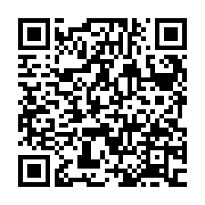
高岡市 市長政策部 チェンジ推進課 連携推進係
〒933-8601 富山県高岡市広小路７番50号
TEL（0766）20-1１０1 E-mail：change@city.takaoka.lg.jp

セミナーの詳細

